Применение метода интеллект-карт на уроках русского языка и литературы.
Учитель русского языка и литературы МБОУ Давыдковская ООШ Максимова С.В.
Стратегия модернизации образования в России предъявляет новые требования, определяющие главную цель современной школы – формирование творческой и активной личности ученика. Сегодня ученик должен уметь самостоятельно приобретать знания; применять их на практике для решения разнообразных проблем; работать с различной информацией, анализировать, обобщать; самостоятельно критически мыслить, искать рациональные пути в решении проблем. Задача учителя – вовлечь обучающихся в активную творческую деятельность, где участники процесса обучения взаимодействуют друг с другом, строят диалоги и самостоятельно получают знания.
Одной из самых актуальных проблем современной школы является формирование учебно-познавательных компетенций обучающихся в процессе подготовки к ЕГЭ и ОГЭ.
В формировании выше сказанных умений мне помогает метод интеллект-карт (ИК).
Интеллект-карта – это графическое выражение процесса мышления.
Метод интеллект-карт предложен американским психологом Тони Бьюзеном. Изучением метода в России занимается профессор Санкт-Петербургского университета Бершадская Елена Александровна. С теоретическими вопросами данного метода можно познакомиться на сайте Михаила Евгеньевича Бершадского.
Эффективность карт связана с устройством человеческого мозга, отвечающего за обработку информации. Левое полушарие отвечает за логику, анализ, упорядоченность мыслей. Правое полушарие – за ритм, восприятие цветов, воображение, представление образов, размеры, пространственные соотношения. Обучающиеся, усваивая информацию, используют преимущественно левополушарные ментальные способности. Это блокирует способность головного мозга видеть целостную картину, способность ассоциативного мышления.
Интеллект-карты задействуют оба полушария, формируют учебно-познавательные компетенции обучающихся, развивают их мыслительные и творческие способности. Поэтому они являются важнейшим инструментом восприятия, обработки и запоминания информации, развития памяти, мышления, речи.
Традиционные способы переработки информации трудоѐмки и неэффективны. Бьюзен утверждает: «Традиционное конспектирование ведет к неоправданным потерям времени, а именно:
- записывается много ненужной информации;
- теряется время на прочтение впоследствии этой ненужной информации;
- теряется время на повторное прочтение ненужной информации;
- теряется время на поиск ключевых слов.
Интеллект-карта имеет ряд преимуществ перед традиционной, линейной формой представления информации:
- легче выделить основную идею, если она размещена в центре листа в виде яркого графического образа;
- внимание концентрируется не на случайной информации, а на существенных вопросах;
- чѐтко видна относительная важность каждой идеи. Более значимые идеи находятся ближе к центру, а менее важные – на периферии;
- быстрее и эффективнее запоминается и воспроизводится информация за счѐт еѐ разноцветного и многомерного представления;
- структурный характер карты позволяет без труда дополнять еѐ новой информацией (без вычѐркиваний, вырезаний, вставок и т.п.);
Кроме этого, процесс построения интеллект-карт делает обучение творческим и увлекательным.
Составляя мыслительные карты, т.е. рисуя мысли, учащиеся демонстрируют индивидуальный способ восприятия, обработки и представления информации. Деятельность становится наблюдаемой, более того, наблюдаемыми становятся и умения, формирующиеся у учащихся в процессе деятельности.
Метод интеллект-карт позволяет:
- формировать коммуникативную компетентность в процессе групповой деятельности;
- формировать общеучебные умения, связанные с восприятием, переработкой и обменом информацией (конспектирование, аннотирование, участие в дискуссиях, подготовка докладов, написание рефератов, статей, аналитических обзоров и т. д.);
- улучшать все виды памяти (кратковременную, долговременную, семантическую, образную и т.д.) учащихся; ускорять процесс обучения.
Мыслительные карты можно составлять традиционным способом (цветные карандаши), с помощью презентации или специальной программы ConceptDraw.:

Из практики.
Обучаю составлению ИК постепенно: сначала совместное составление, затем работа в группе, в паре и, наконец, индивидуальная работа дома.
Одна из первых интеллект-карт в моей практике по творчеству А Ахматовой.
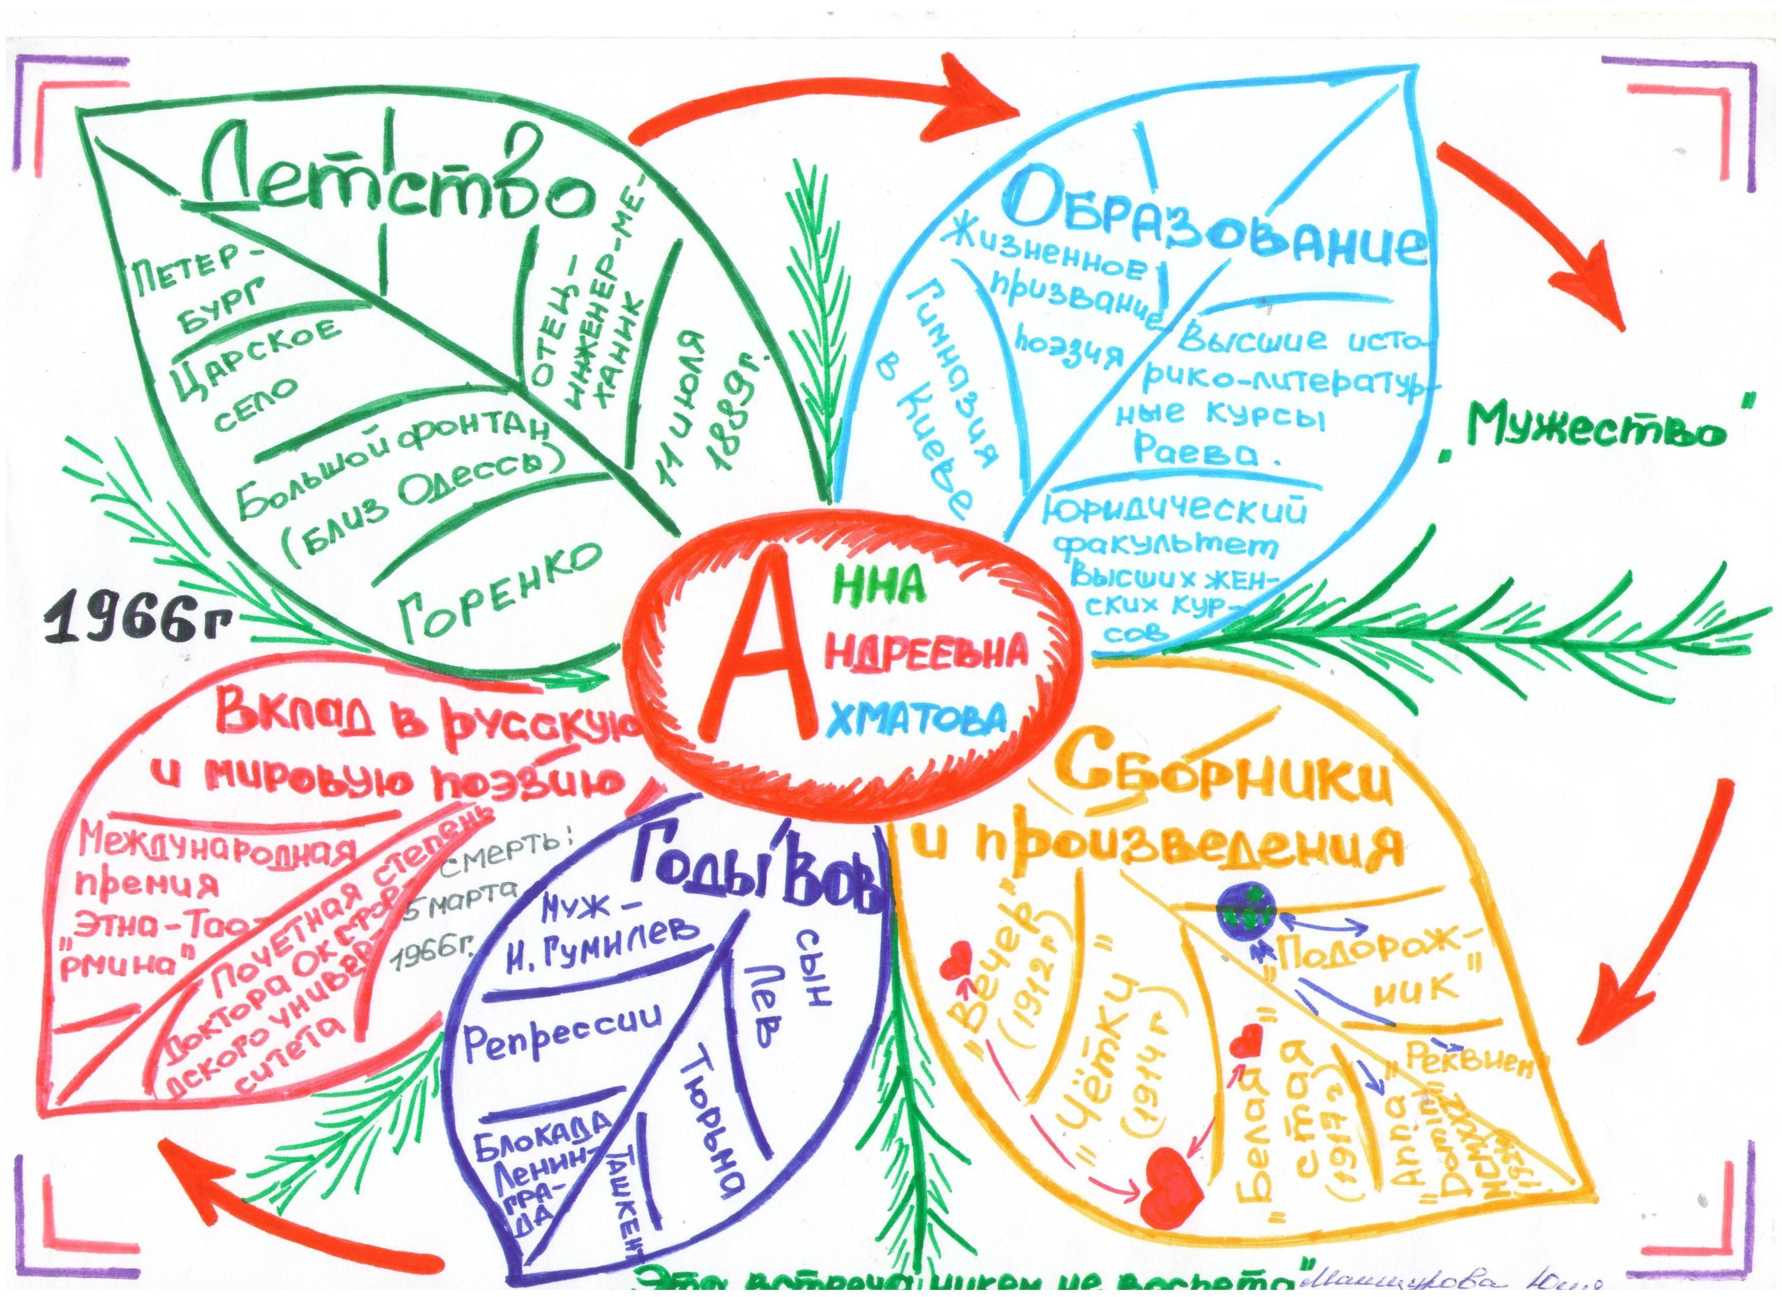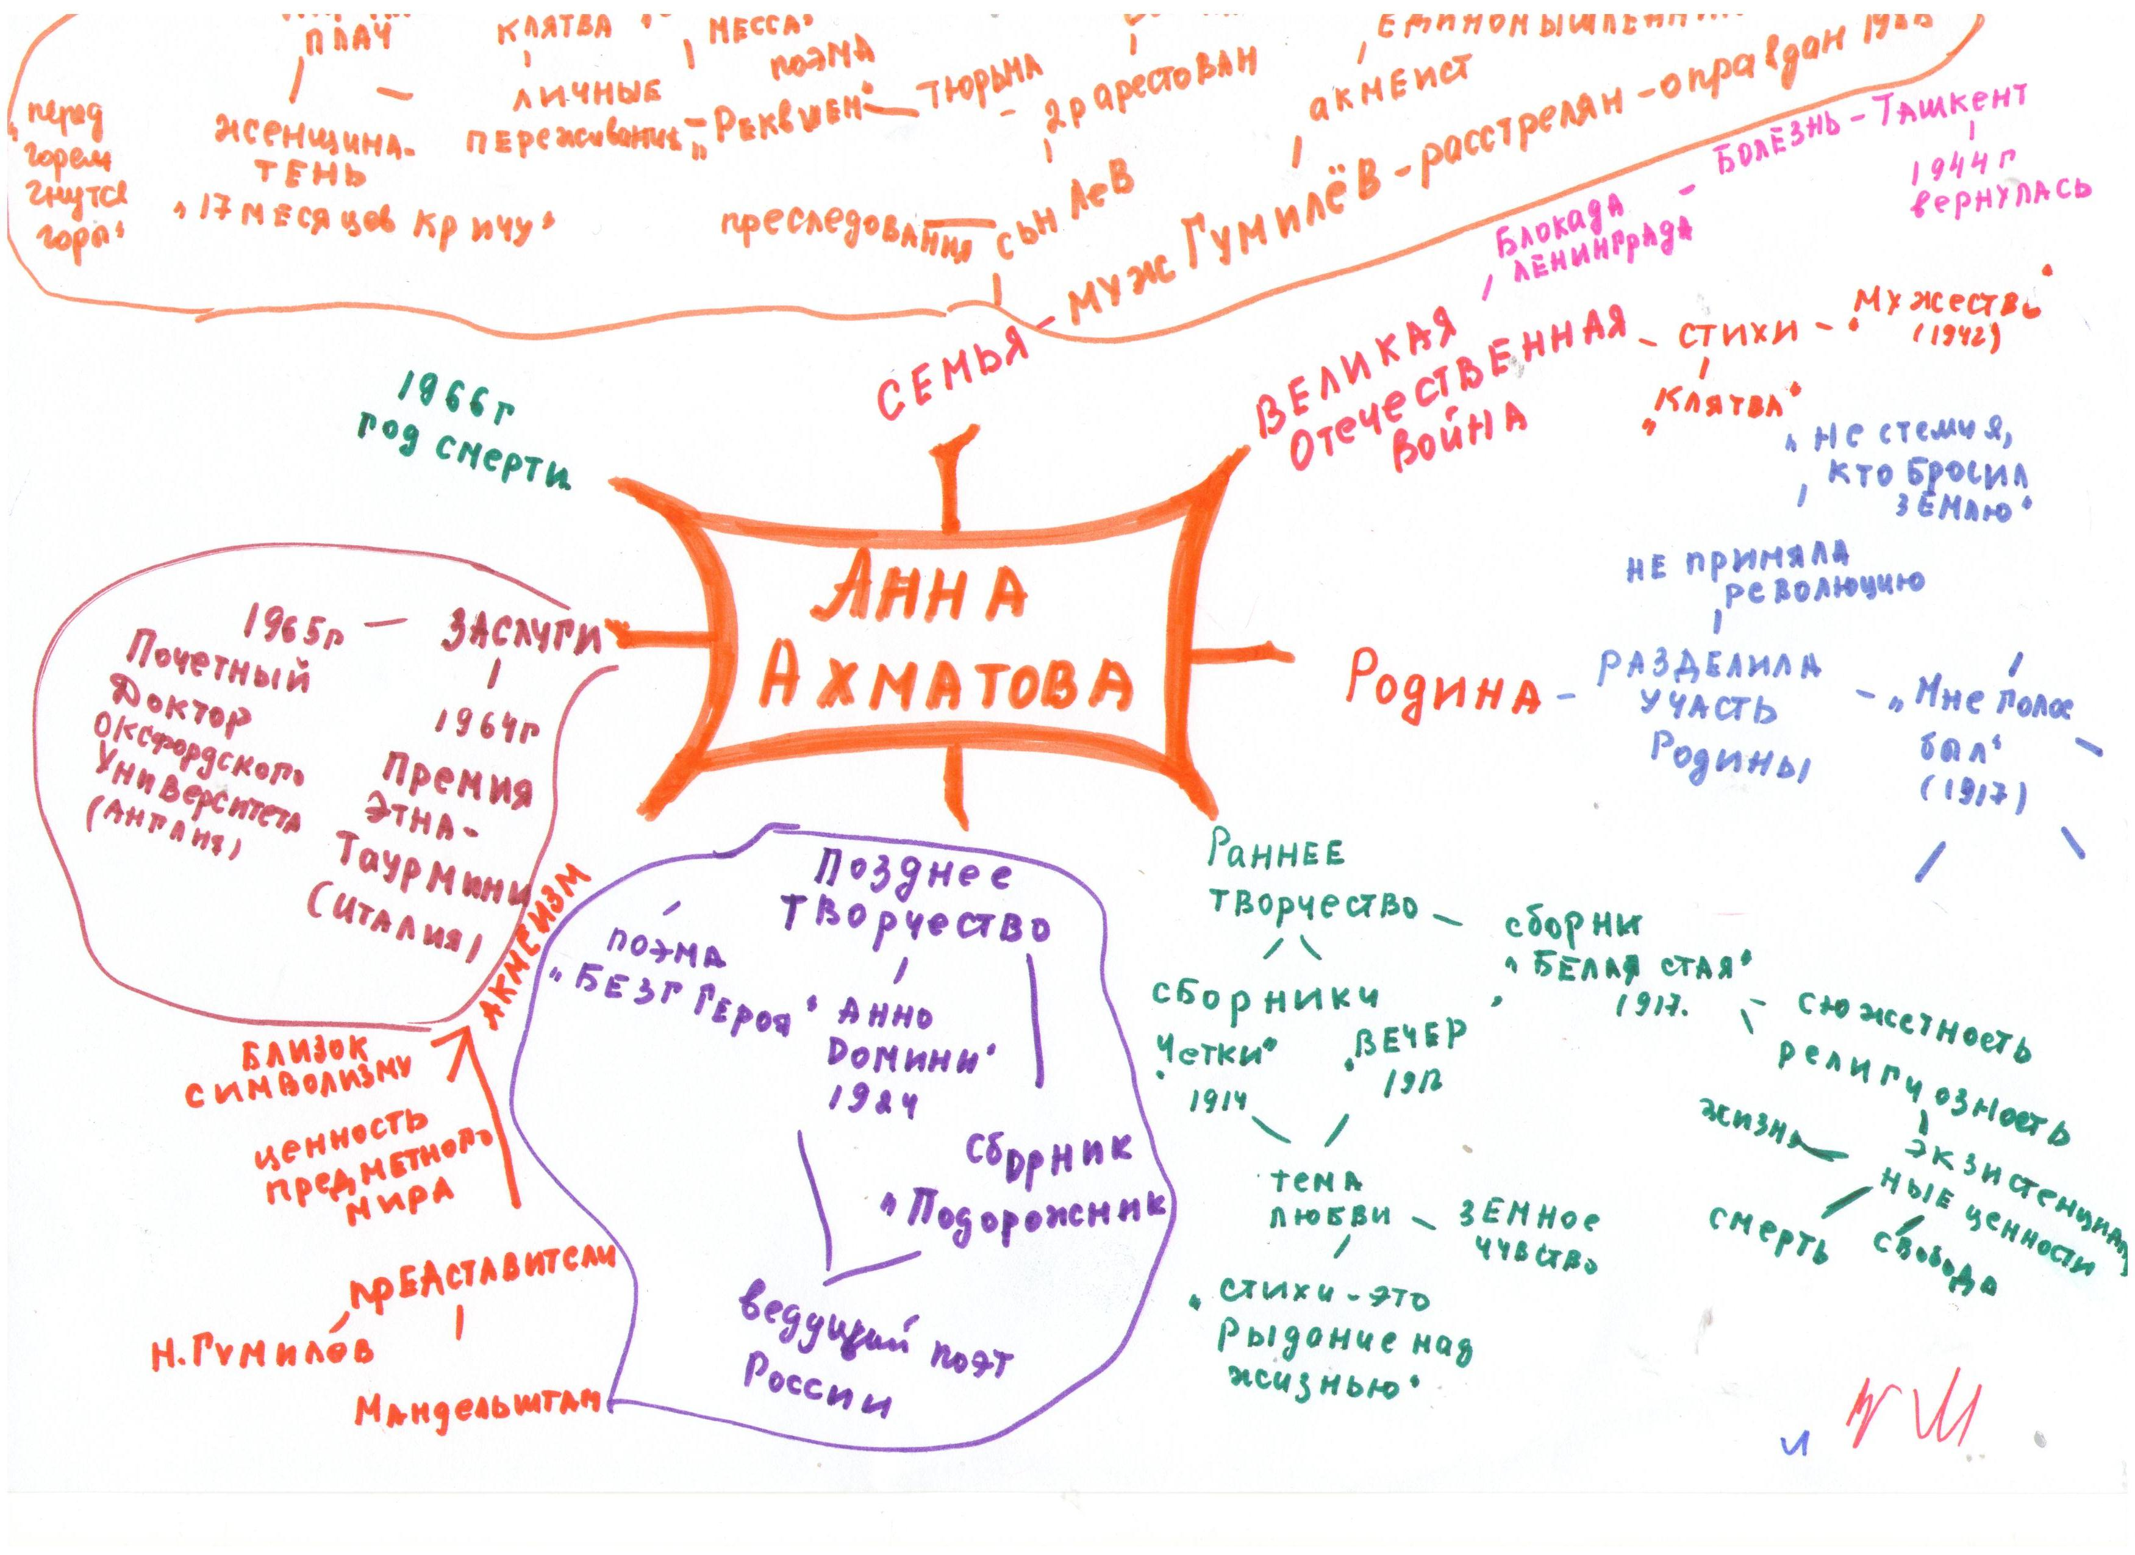
Метод обладает уникальной особенностью – позволяет сворачивать огромные массивы информации, не теряя при этом еѐ элементов. Свѐрнутая информация, представленная в графической форме, – хорошая опора для развития монологической речи. На уроках литературы карты помогают ребятам составлять рассказ, например, о жизни писателей.
С помощью интеллект-карты обучающиеся не только учатся пересказу, но и выделять ключевые слова, моменты систематизировать, группировать. При работе с текстом с помощью карты учащиеся учатся сворачивать и разворачивать информацию;
лучше запоминают ее благодаря ассоциациям и оживлению рисунками; могут увидеть все элементы текста.
Продолжаем составлять карты, изучая произведения. Например, рассказ И.С.Тургенева «Муму». Составляем ИК «Герасим», выделяем ключевые ветви: отношение к людям, отношение к работе, каморка.
Рассматриваем жилье героя. Выразительно читаем описание каморки, называем предметы, окружающие Герасима (они являются следующим ответвлением ветви «каморка»). Затем, работая в парах, учащиеся продолжают дополнять карту, описывая предметы жилья более подробно. После составления ветви «каморка» ИК «Герасим» учащимся не составляет труда сделать соответствующие выводы о Герасиме и составить устное описание каморки героя. Дома учащиеся завершают работу с ИК. Так учащиеся незаметно для себя обучаются анализировать, классифицировать, систематизировать, структурировать, обобщать информацию.
Переводить еѐ из текстового формата в графический, связывать между собой. Кроме этого дети учились сотрудничать: слушать и слышать, помогать и поддерживать, оценивать и корректировать друг друга.
Затем начала применять метод интеллект-карт на уроках русского языка. Их можно использовать при изучении нового материала, закреплении, обобщении.
Обучаю составлению ИК постепенно: сначала совместное составление, затем работа в группе, в паре и, наконец, индивидуальная работа дома.
Например, по теме «Причастие». Основные ветки будущей ИК были выведены мною: морфологические признаки, грамматическое значение, синтаксическая роль. Ключевые ветки задали нам структуру ИК. Затем, учащиеся заполняли каждый из признаков через систему подобранных мною заданий. Расшифровку ключевых признаков на карте мы отображали добавлением соответствующих ответвлений. Следующую ветвь «виды причастий» и ее подвиды учащиеся определяли в парах с помощью проблемной ситуации, но уже на другом уроке. Так постепенно выстраивалась ИК.
Например, нового материала по теме «Деепричастие» в 7 классе.
А) Исследование текста.( Работа в парах).
Карточка № 1.
Пока девочка не научилась твёрдо ходить, вдова жила у матроса, заменяя сиротке мать. Лишь только Ассоль перестала падать, занося ножку через порог, Лонгрен решительно объявил, что теперь он будет сам всё делать для девочки. Поблагодарив вдову за деятельное сочувствие, он зажил одинокой жизнью вдовца, сосредоточив все помыслы, надежды, любовь и воспоминания на маленьком существе.
Задания:
- Прочитайте текст.
- Найдите в тексте слова, которые являются неизвестной для вас частью речи. Выпишите их.
- Задайте к этим словам вопросы.
- Найдите слова, к которым они относятся. Что обозначают?
- Найдите грамматические основы. Какое основное действие совершает вдова? Какое добавочное действие выполняет? Поставьте вопрос к добавочному действию? Какое основное действие совершает Ассоль, Лонгрен? Какое добавочное действие они выполняют? Поставьте вопросы к добавочному действию
Примечание: работу выполняем на листах формата А-4 с уже напечатанными заданиями, которые перед началом урока уже должны лежать на столах учеников.
- На какие части речи похожи эти новые слова? Определите у новой части речи признаки этих частей речи.
- Определите синтаксическую роль в предложении.
- Это самостоятельная часть речи или служебная?
10). Какая часть речи перед вами?
Вывод: итак, мы получили характеристику новой части речи, а как она называется ответ найдите в учебнике. Сравните наши выводы с выводами в учебнике и составьте интеллект-карту о новой части речи. Затем в процессе изучения раздела карта будет пополняться новыми сведениями.

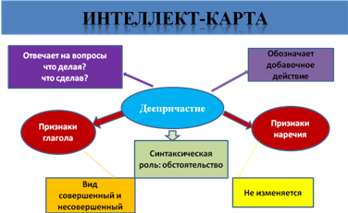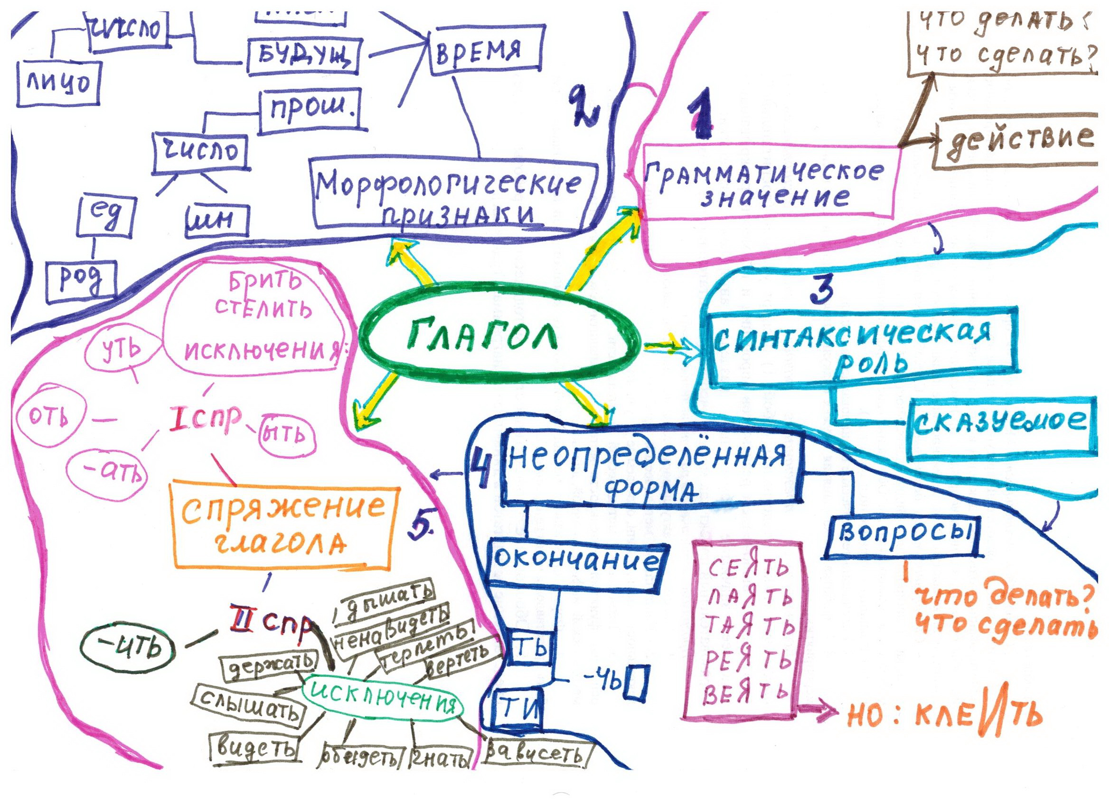

ИК эффективны при проверке теоретического материала. С помощью мультимедийного проектора на экран вывожу схему, например, по теме «Лексика» 5класс, прошу учащихся объяснить понятия по вариантам: 1в.- антонимы, 2в.- синонимы, и для всех вариантов – омонимы, паронимы. Учащиеся быстро и правильно воспроизводят материал.
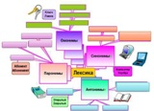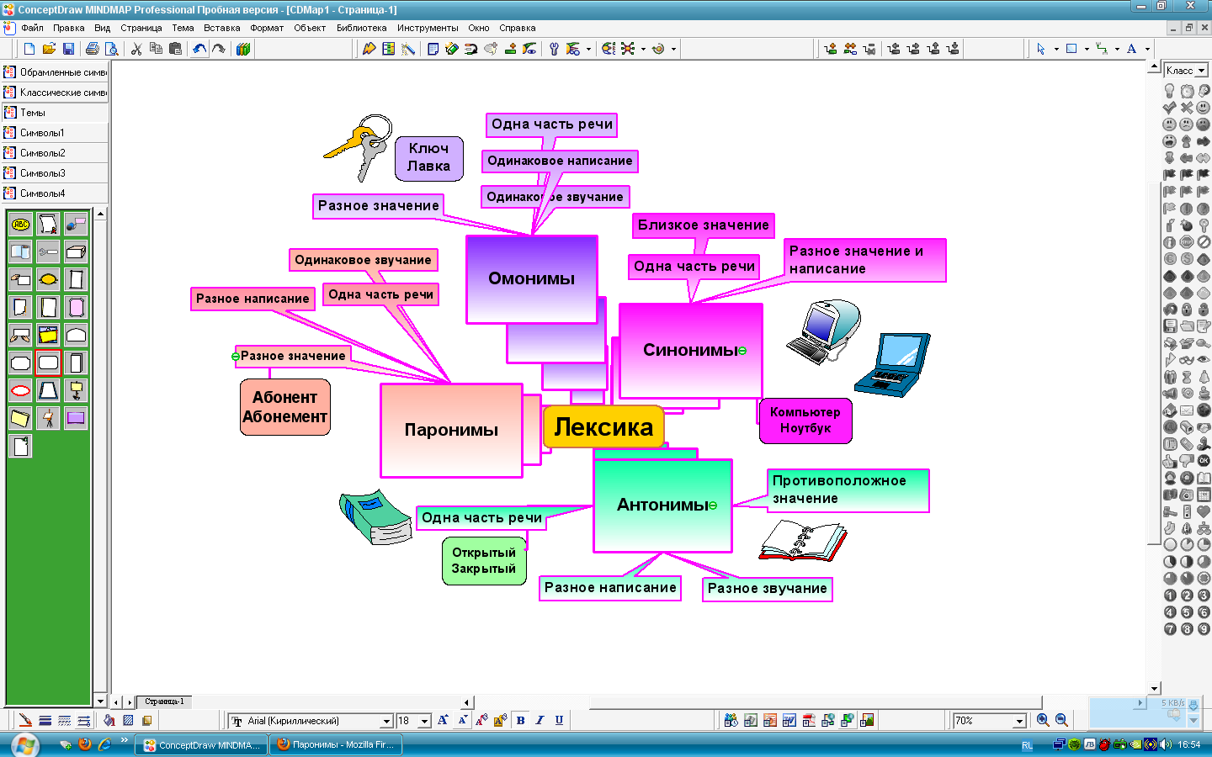

Очень удобен метод при подготовке к ГИА, ЕГЭ. При подготовке к экзаменам мы составляем целые блоки-карты, группируя по заданиям. Например, «Правописание приставок», «Правописание суффиксов» , «Правописание н, нн в причастиях и отглагольных прилагательных»
. 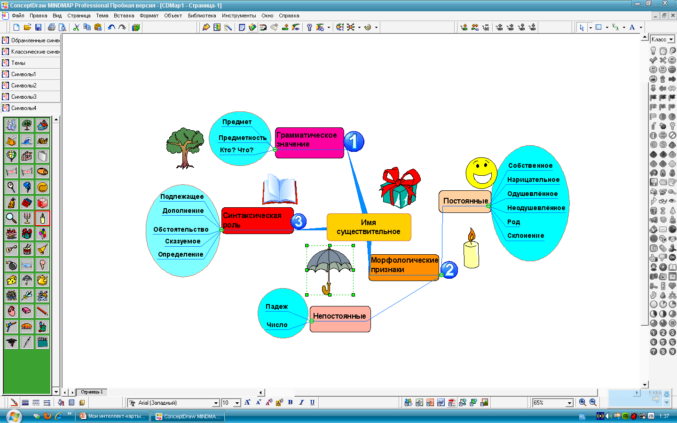

Как показал опыт, использование этого метода позволяет проводить систематизацию и обобщение знаний динамичнее, а проверку уровня знаний и умений быстрее, а главное - эффективнее для самих обучающихся.
Считаю, что применение интеллект-карт в обучении школьников дает только положительные результаты, поскольку дети учатся выбирать, структурировать и запоминать ключевую информацию, а также воспроизводить еѐ. Мыслительные карты помогают развивать критическое мышление, память и внимание, а также сделать процессы обучения и учения интереснее, занимательнее и плодотворнее.
Использование этого метода способствует:
Обучению: избавляет от огромного количества лишней работы. Хорошая помощь при подготовке к экзаменам. На запоминание ключевой информации тратится меньше времени, но наибольший эффект получается при последующем воспроизведении;
Концентрации:внимание концентрируется на задаче естественным образом, без принуждения. Не надо тратить дополнительные усилия на удержание своего внимания;
Запоминанию: на запоминание ученик затратит значительно меньше усилий, чем при обыкновенной зубрежке. У учеников возникает как бы «видение» информации внутренним мысленным взором;
Мышлению:мышление становится более чѐтким и гибким. Творческие способности также активизируются.
Таким образом, внедрение метода интеллект-карт в практику преподавания русского языка и литературы способствует развитию предметной компетенции обучающихся, повышению мотивации, активизации деятельности, развитию интеллекта, пространственного мышления, познавательной активности, творческому мышлению, самостоятельному выявлению слабых мест в знании учебного предмета. Интеллект-карта позволяет увидеть, насколько полно учащийся усвоил информацию, как еѐ структурировал и связал еѐ элементы между собой.

Литература
- О методе интеллект-карт http://bershadskiy.ru/index/metod_intellekt_kart/0-2.сайт Михаила Евгеньевича Бершадского.
- Бехтерев С. Фрагмент из книги «Майнд-менеджмент: Решение бизнес-задач с помощью интеллект-карт» Издательство «Альпина Паблишерз»
- Бьюзен Б., Бьюзен Т. Супермышление [Текст]: – М.: Попурри, 2008. – 208 с.
- Бьюзен.Т. Карты памяти. Готовимся к экзаменам [Текст]: – Минск.: Росмэн-Пресс, 2007. -120 с.
- http://conceptdraw.f
- http://www.mind-map.ru/
- http://www.mindmap.ru/stat/begin.htm
- http://quester1.narod.ru/mindmap/Doklad.htm

